Containers

En el siguiente taller vamos a ver como trabajar con:

* Amazon ECS
* Docker
* Amazon ECR

# Workshop

1 Ingresamos a la consola web de AWS

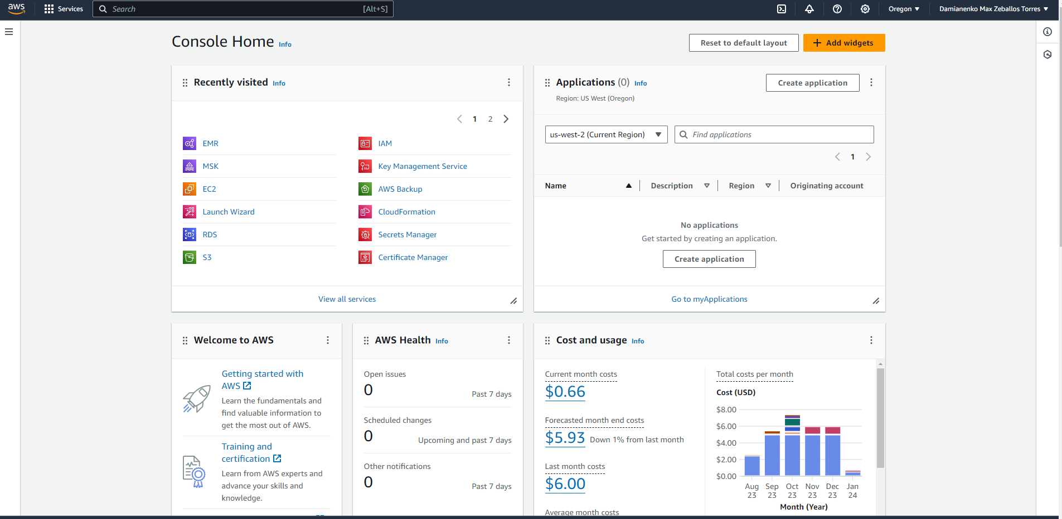

2 Abrimos un amibente en cloud9

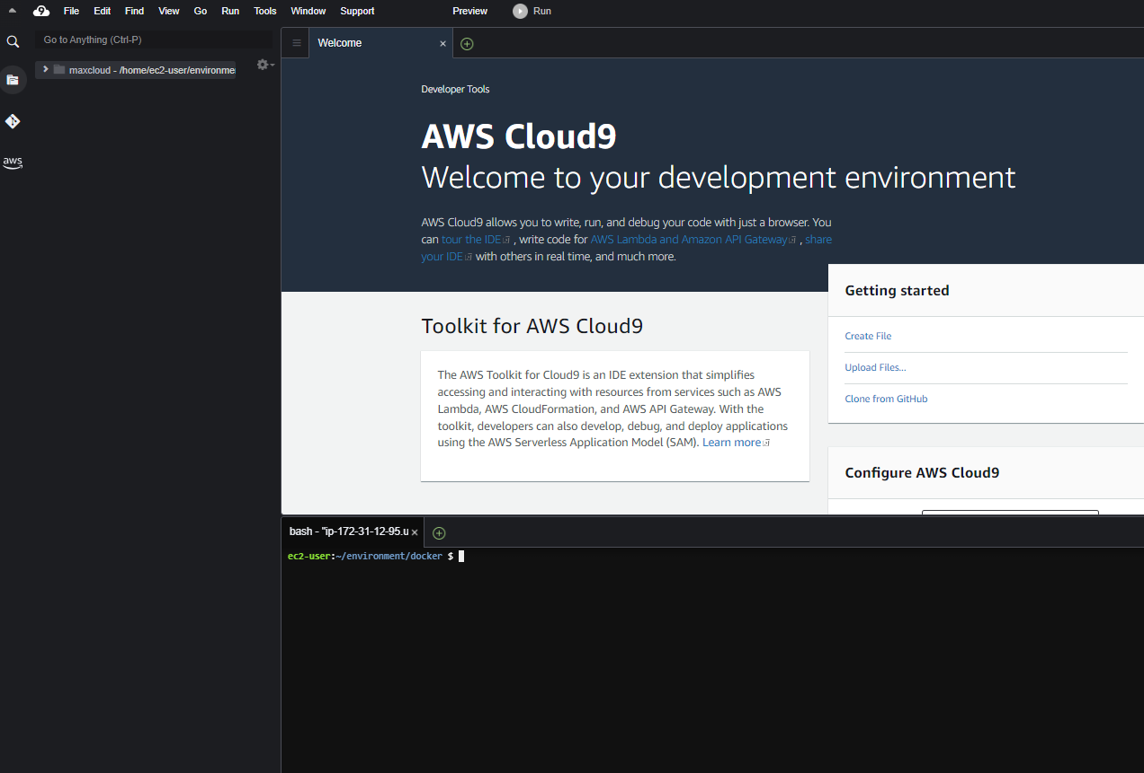

Vamos a crear una carpeta llamada docker y dentro vamos a crear 3 archivos

**main.py**

from flask import Flask, request

from flask import json

app = Flask(__name__)

@app.route("/")

def hello_world():

return "<p>Hello, World!</p>"

if __name__ == '__main__':

app.run(host='0.0.0.0', port=8000, debug=True)

**requirements.txt**

Flask==3.0.0

**Dockerfile**

FROM python:3.10.13

RUN mkdir /app

WORKDIR /app

COPY . .

RUN pip install -r requirements.txt

ENV FLASK_APP=main.py

ENTRYPOINT [ "python3" ]

CMD [ "main.py" ]

**Prueba 1:** Vamos a probar nuestra aplicación en local, lanzamos el siguiente comando

$ pip3 install flask

$ cd docker

$ python3 main.py

Luego desde otro Shell corremos el siguiente comando

$ curl http://127.0.0.1:8000

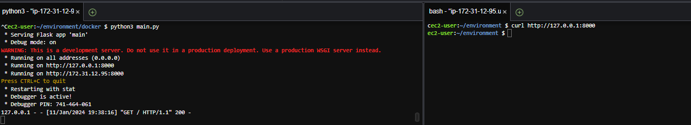

Para terminar la ejecución del servidor presionamos “ctrl + c”

A continuación vamos a construir nuestra imagen Docker con el siguiente comando

$ docker build -t max .

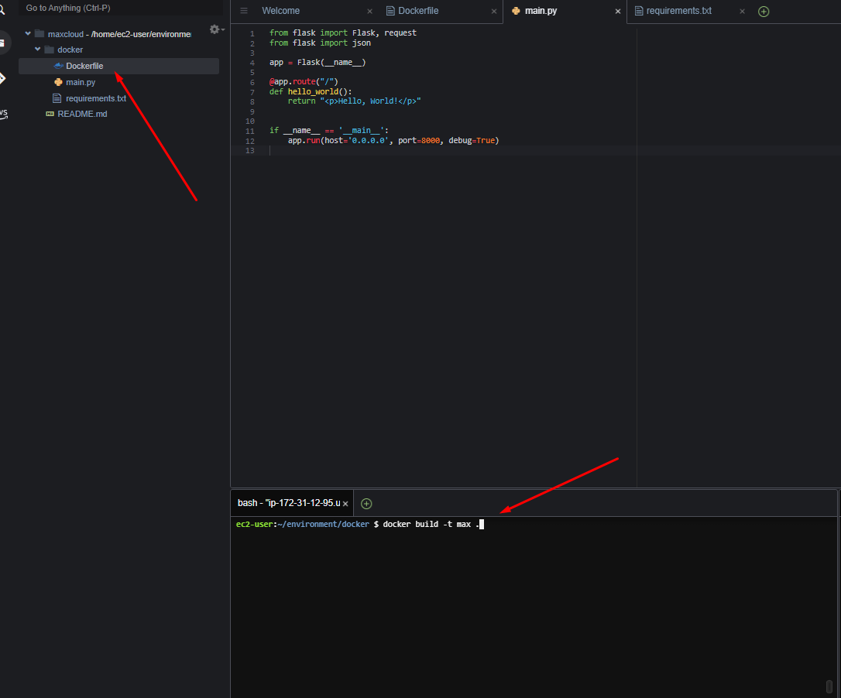

**Prueba 2:** Ahora vamos a correr nuestro contendor dentro de nuestro ambiente de cloud9

$ docker run -d -p 8000:8000 max main.py

Para detener el contanedor buscamos los contenedores corriendo

$ docker ps -a

$ docker stop “COTAINER ID”

Para eliminar el contenedor le damos

$ docker rm “CONTAINER ID”

Para ver las imágenes creadas

$ docker images

Para eliminar una imagen

$ docker “IMAGE ID”

3 vamos a crear un repositorio en ECR, para esto nos dirigimos al servicio

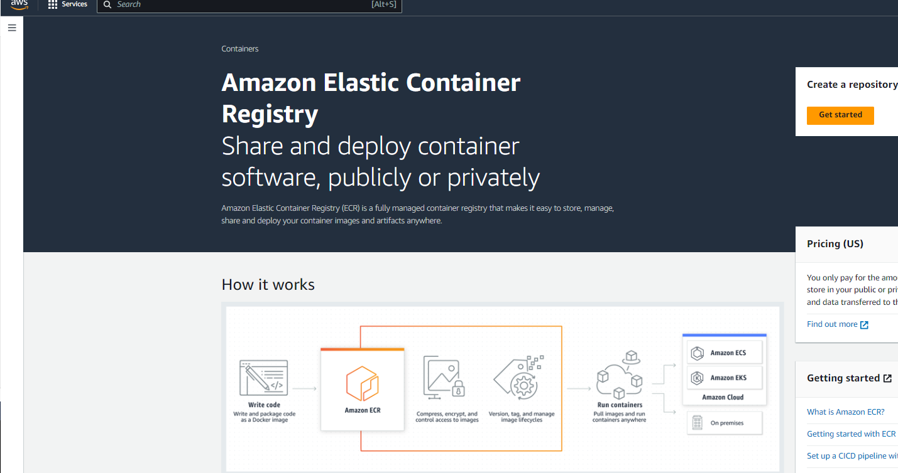

Ahora vamos a crear un repositorio

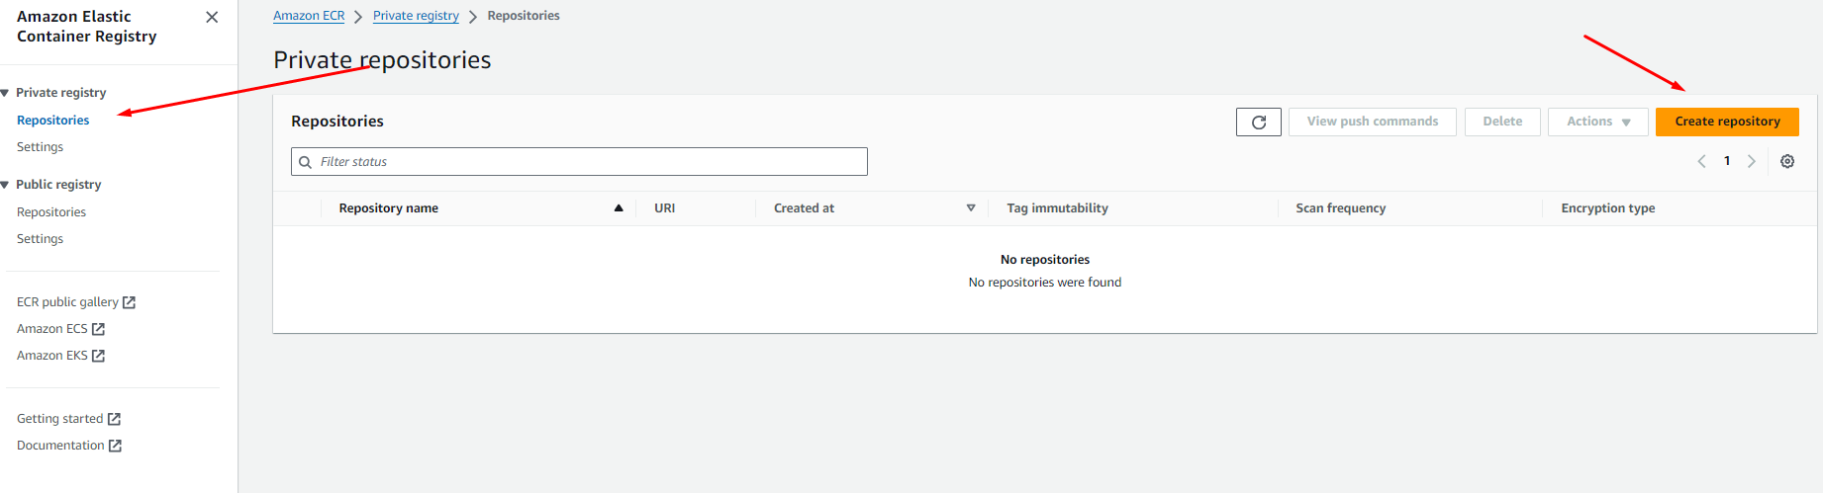

Aquí solo vamos a configurar el nombre del repositorio

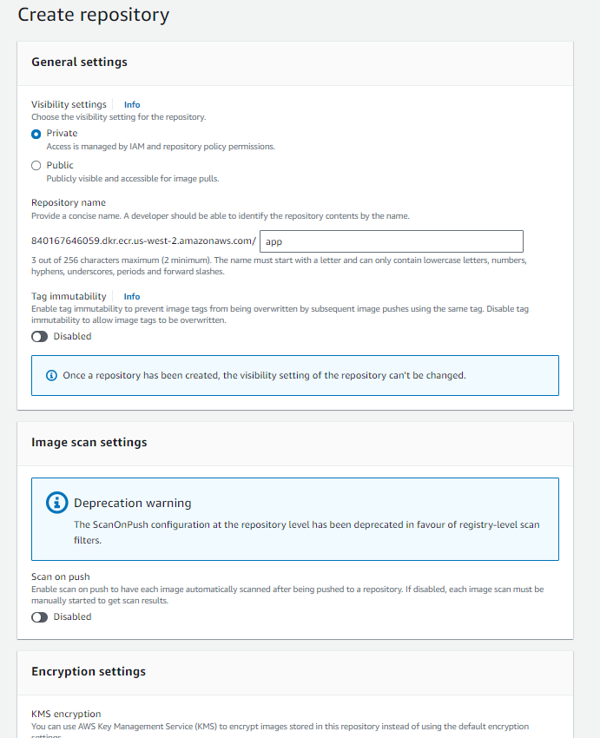

Luego le damos click en “Create repository”

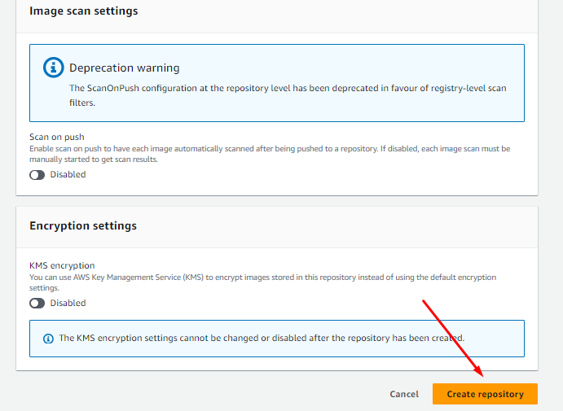

Ahora tenemos nuestro repositorio y vamos a ver los comandos para subir nuestra imagen docker al repositorio

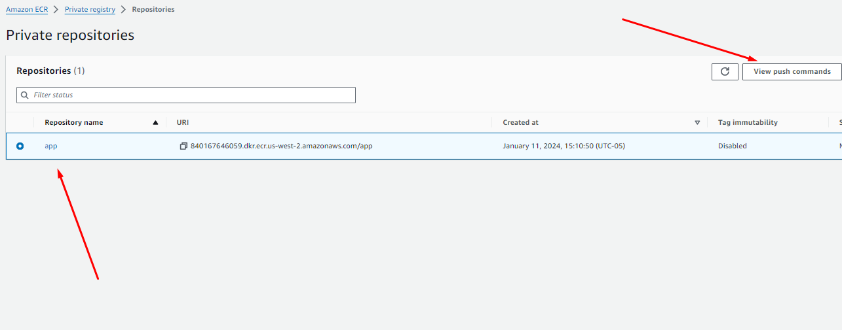

Ahora vamos a subir nuestra imagen desde cloud9 con cada uno de los pasos indicados

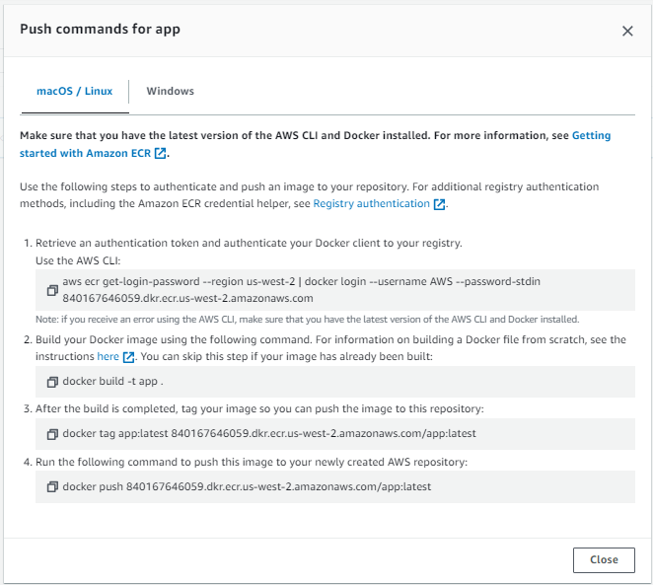

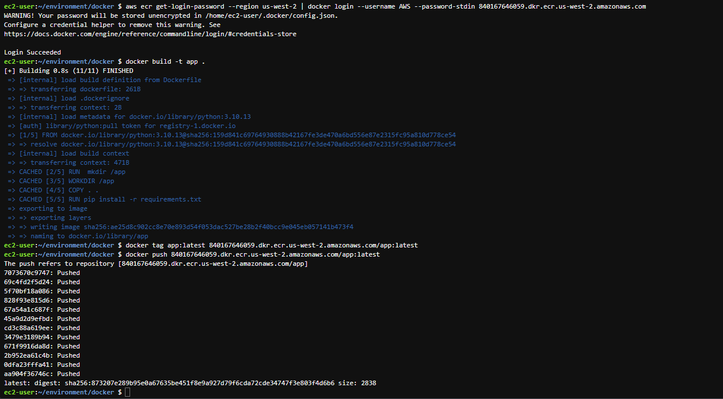

Ahora debemos verificar que nuestra imagen se haya subido correctamente a ECR

Le damos click a nuestro repositorio y aquí deberíamos ver nuestra imagen

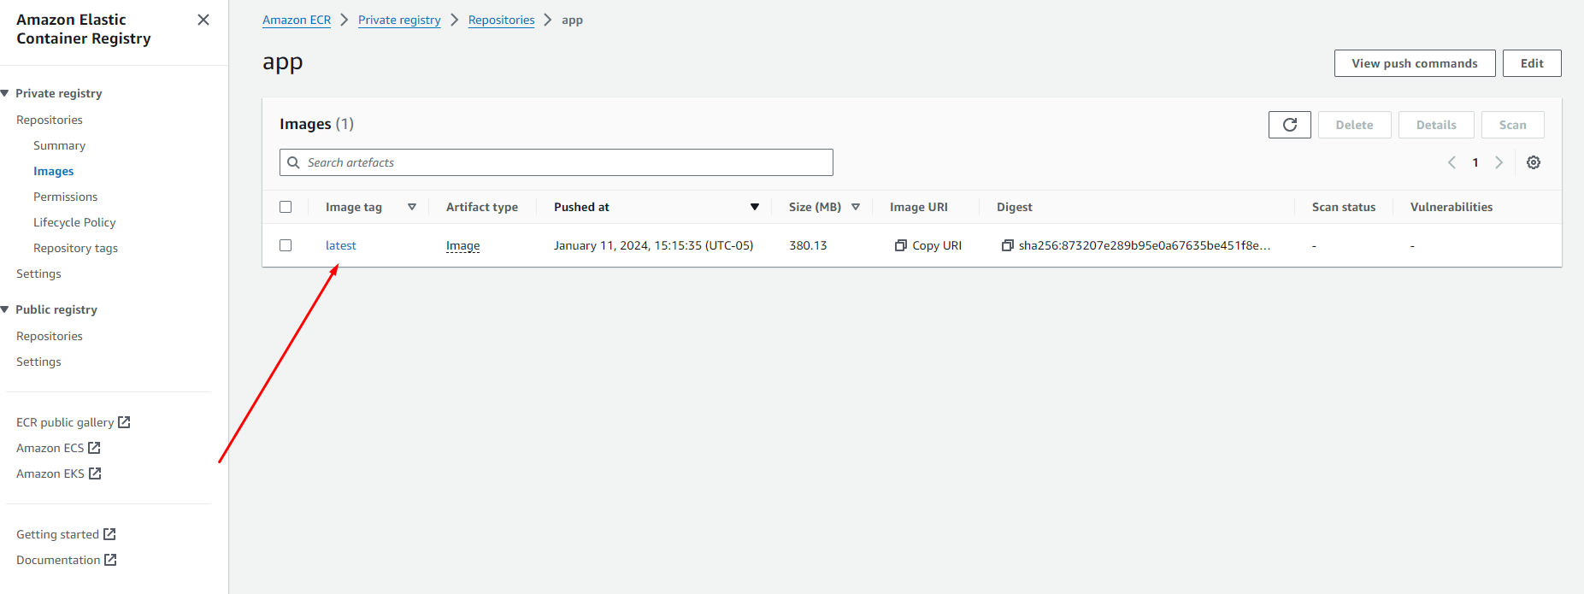

4 Trabajando con ECS

Vamos a crear un cluster en Fargate

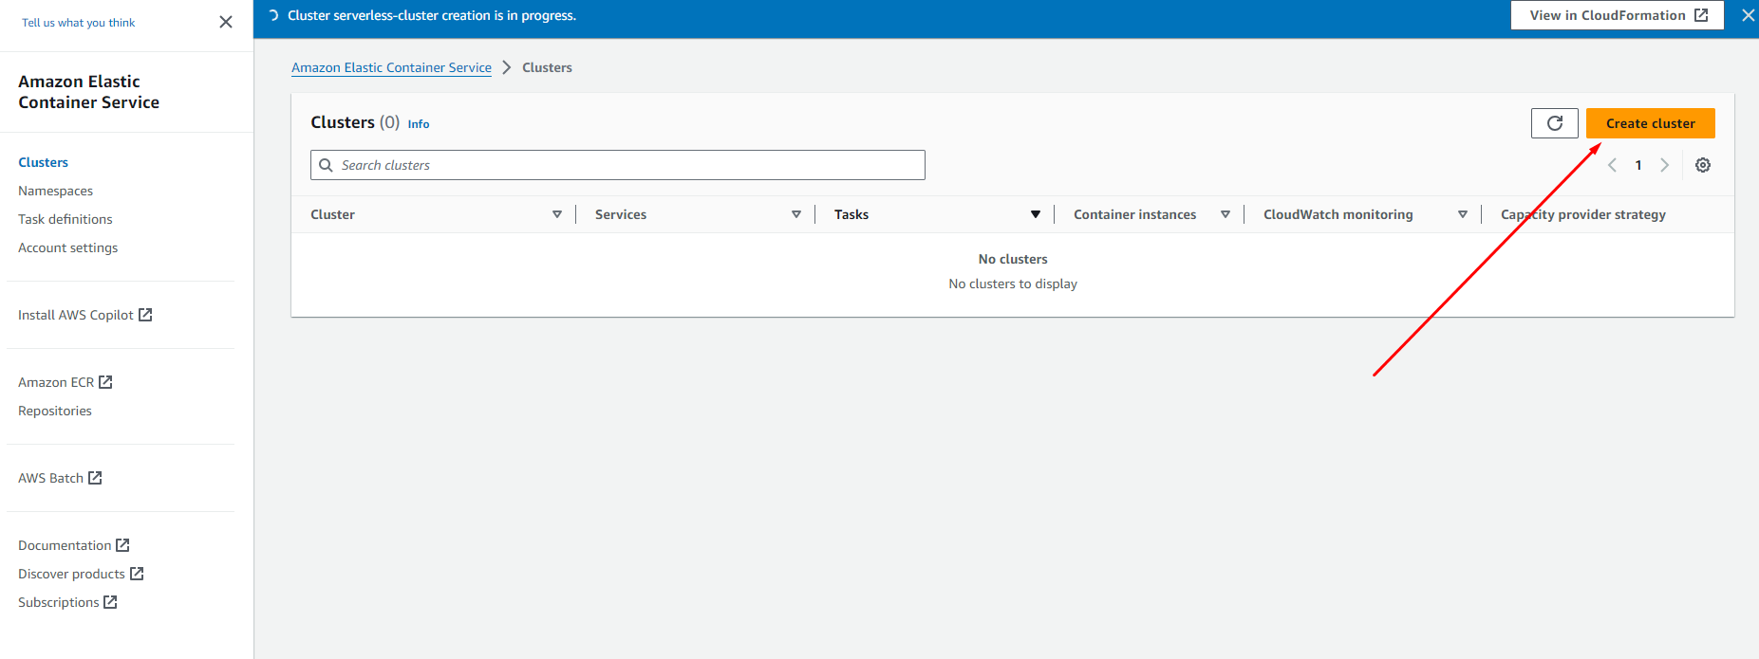

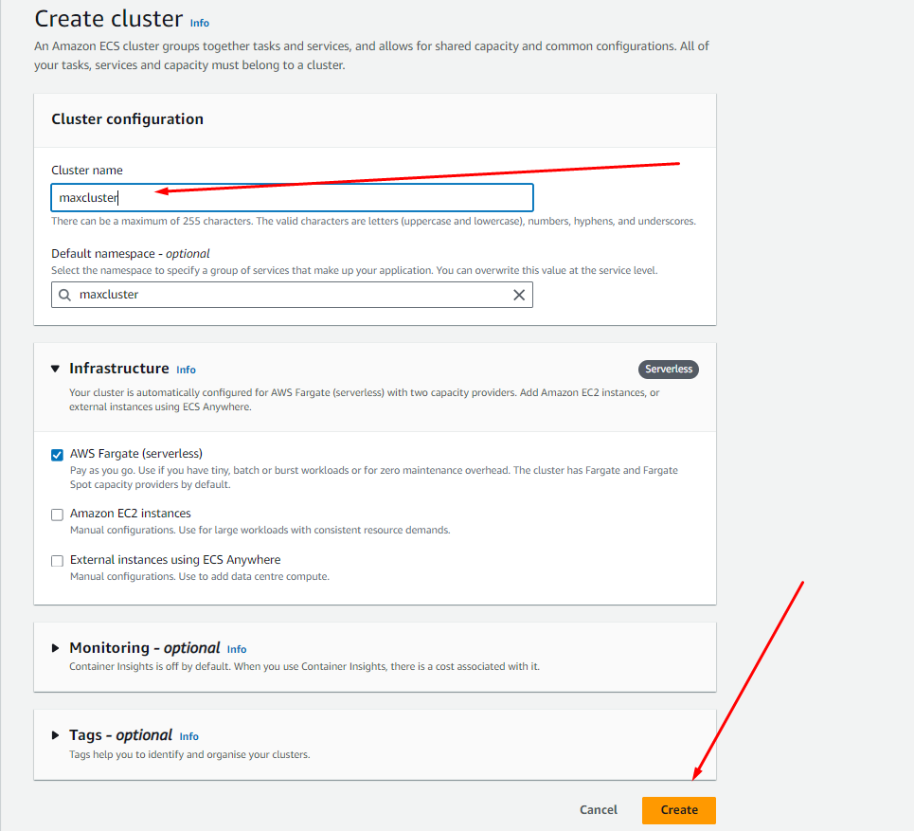

Ahora vamos a crear la definición de una tarea, vamos a la sección “Task definition” y luego le damos click en “Create Task definition” posteriormente click en “Create new task definition”.

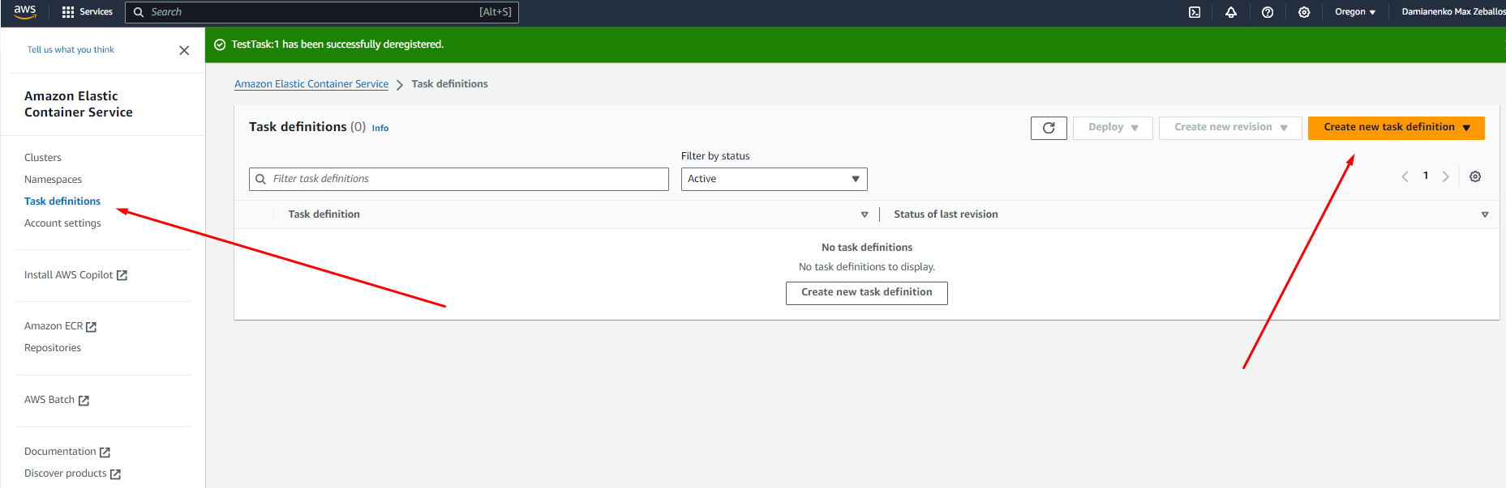

Lo único que se llenara en la pantalla “Create new task definition” es

Task definition family: “MaxTask”

Y

Container-1 como se muestra en las 2 siguientes pantallas

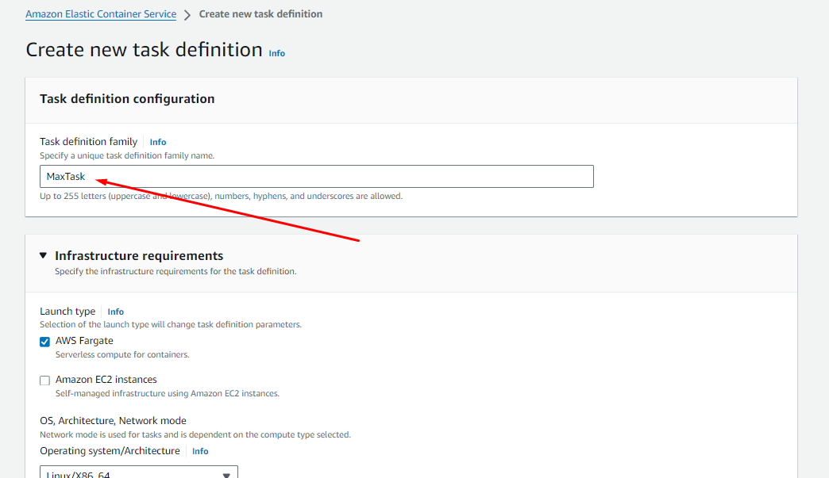

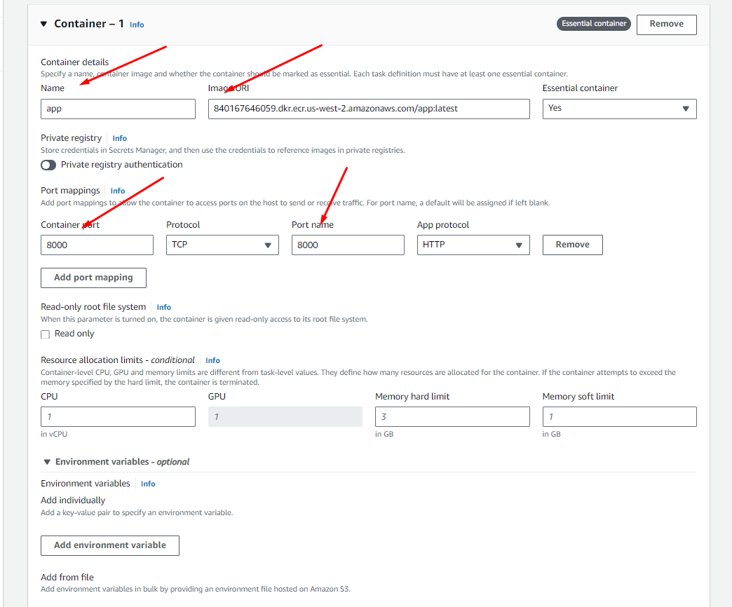

Recuerda que en “Image URI” debe ir la dirección de nuestro contenedor en ECS como se muetra en pantalla

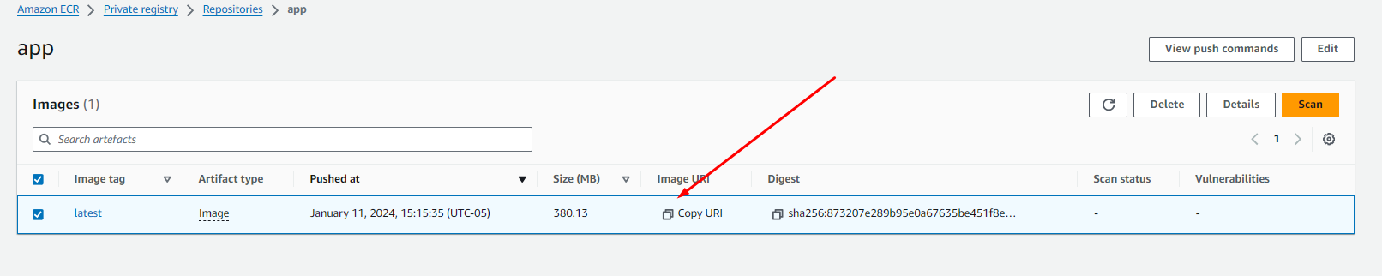

Finalmente le damos click en “Create” para poder crear nuestra “Task definition”

5 Ahora vamos a desplegar un servicio, para ello vamos a la pestaña de nuestro cluster y le damos click en “Create” en la pestaña “Services”

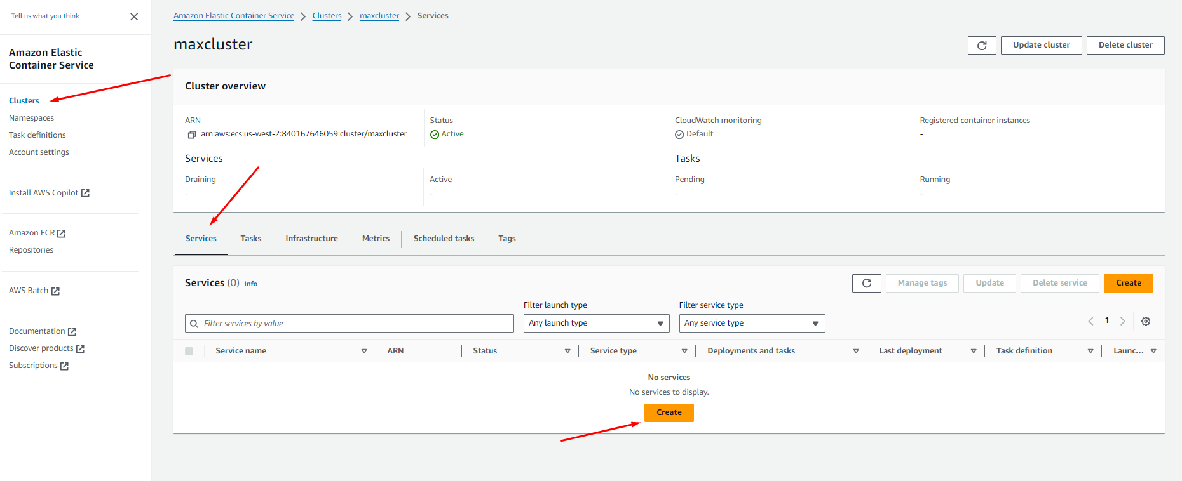

En la siguiente pantalla solo vamos a escoger la familia de la tarea y colocar un nombre al servicio

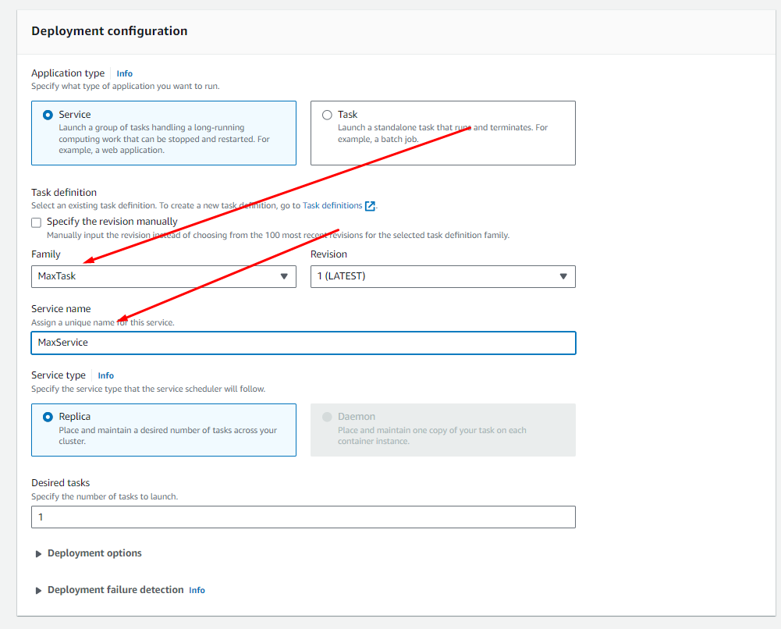

Luego le damos click en “Create”. Esperamos unos minutos a que el servicio se termine de crear. Luego le damos refrescar y debería aparecer la tarea

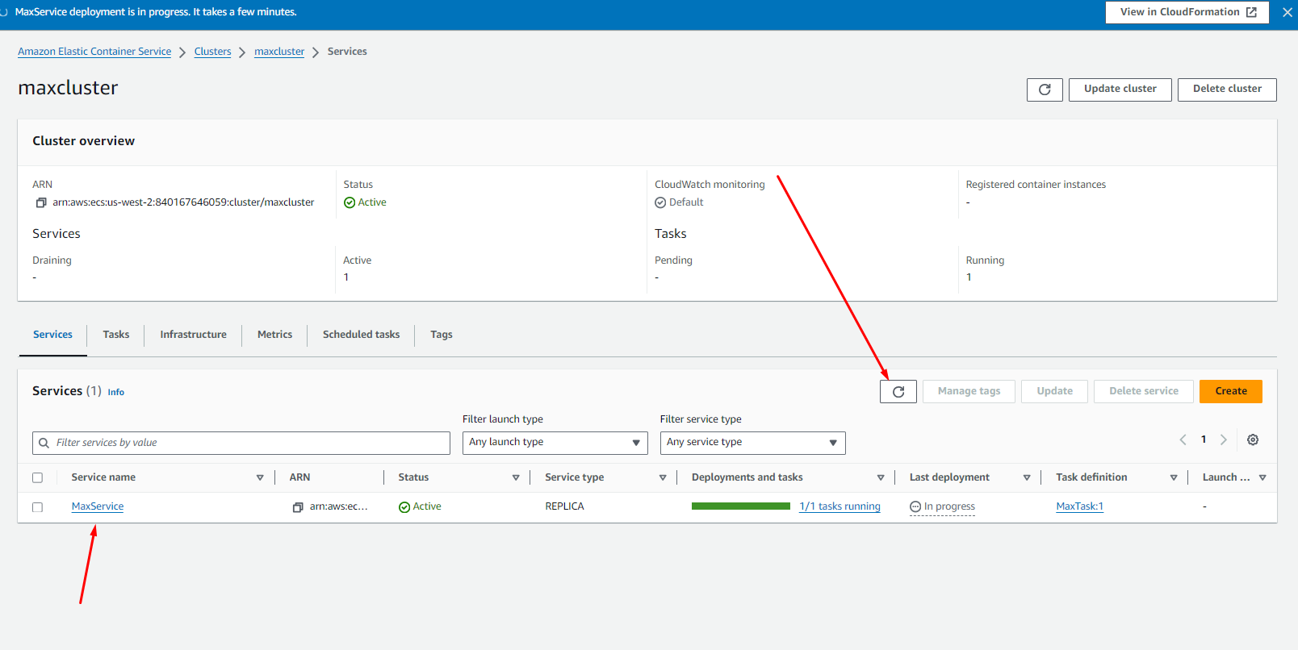

A continuación le damos click a las tareas corriendo

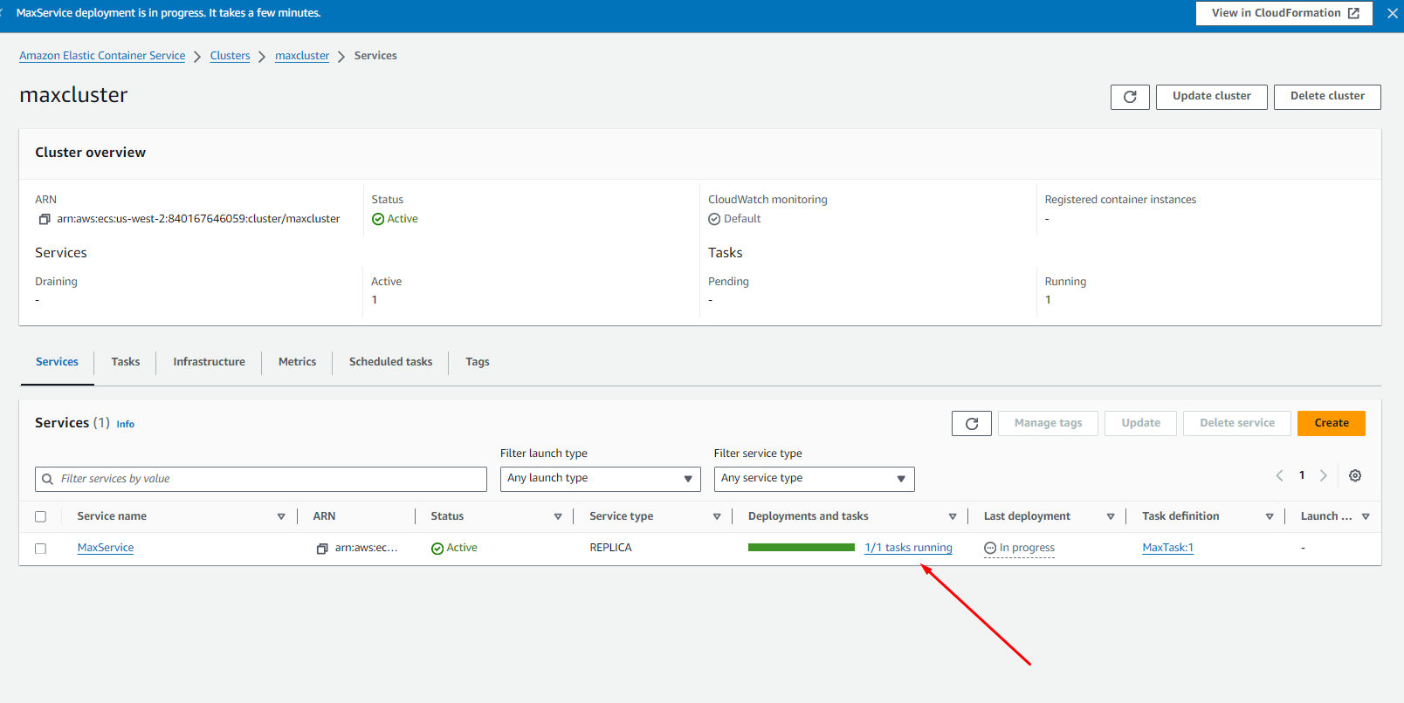

Y entramos a nuestra tarea creada

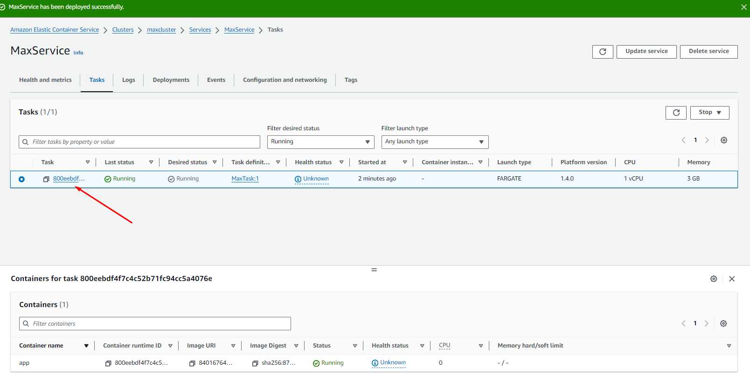

Copiamos la IP publica en el navegador y deberíamos ver la respuesta del servidor con el puerto configurado IP_Publica:8000

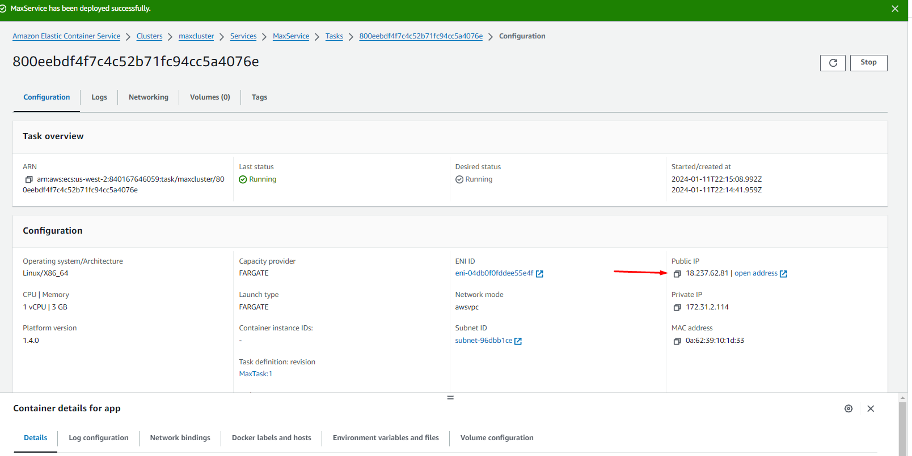

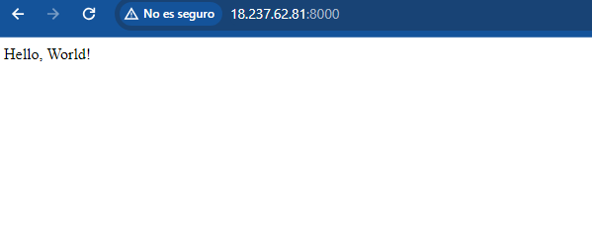

En caso no puedas ver la respuesta en el navegador, deber revisar el security group y verificar que la se permite el acceso al puerto 8000 desde cualquier ip (en caso contrario, agregala)

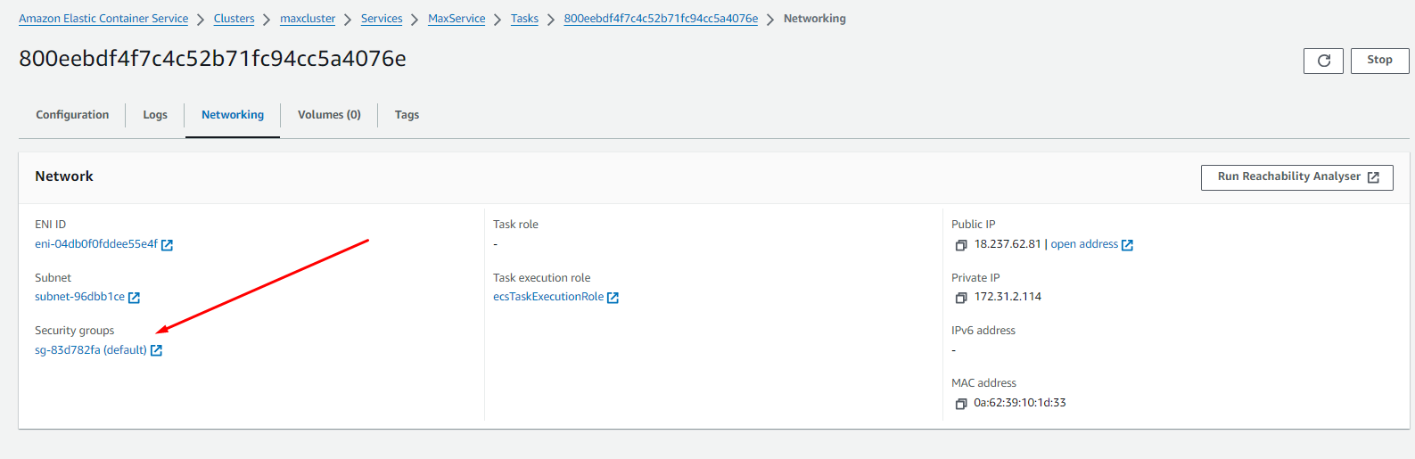

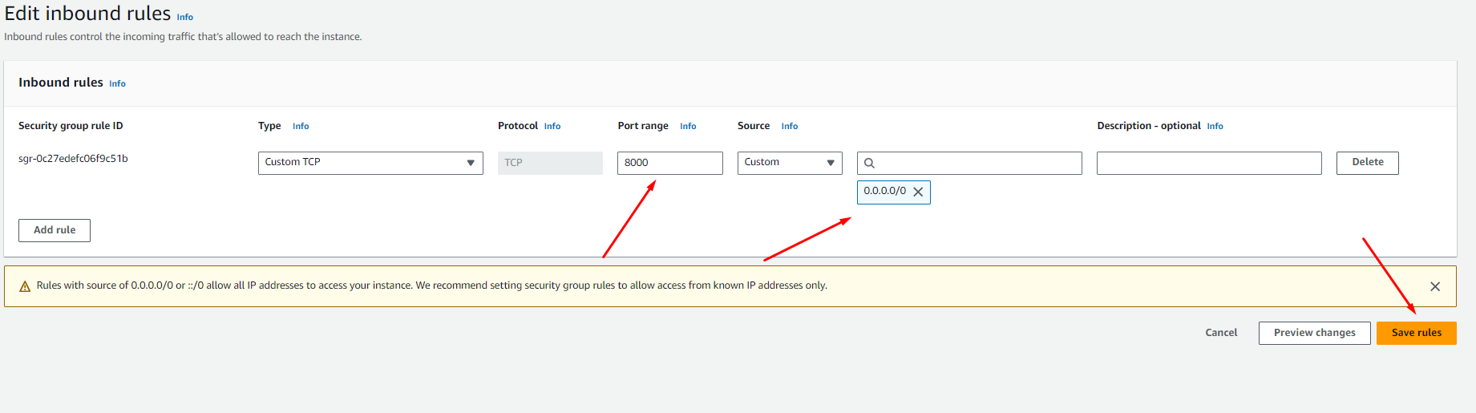

Ahora debemos eliminar los recursos

1 Debemos escalar la cantidad de tareas a 0 en el servicio

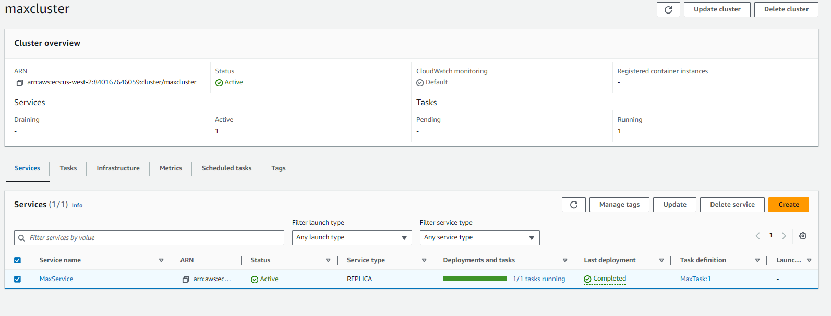

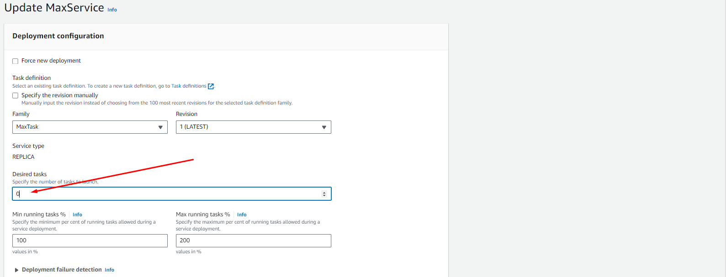

Luego eliminamos el servicio

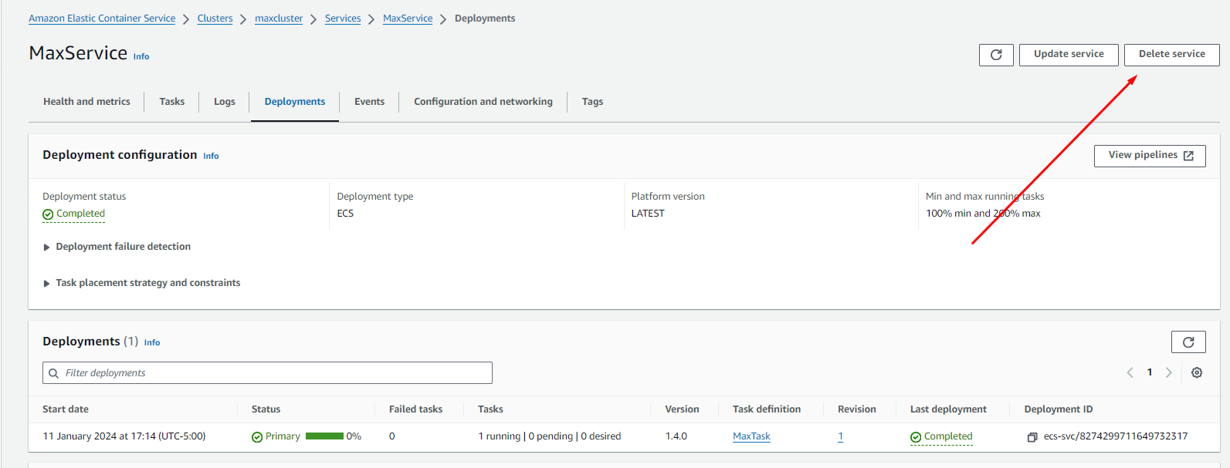

2 Luego eliminamos el cluster de Fargate

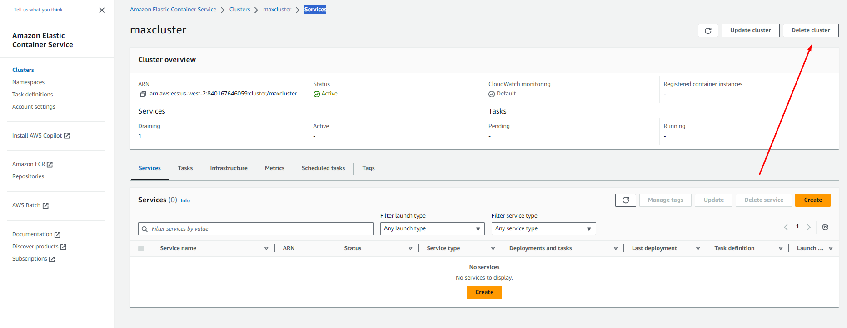

3 Eliminamos el repositorio en ECR

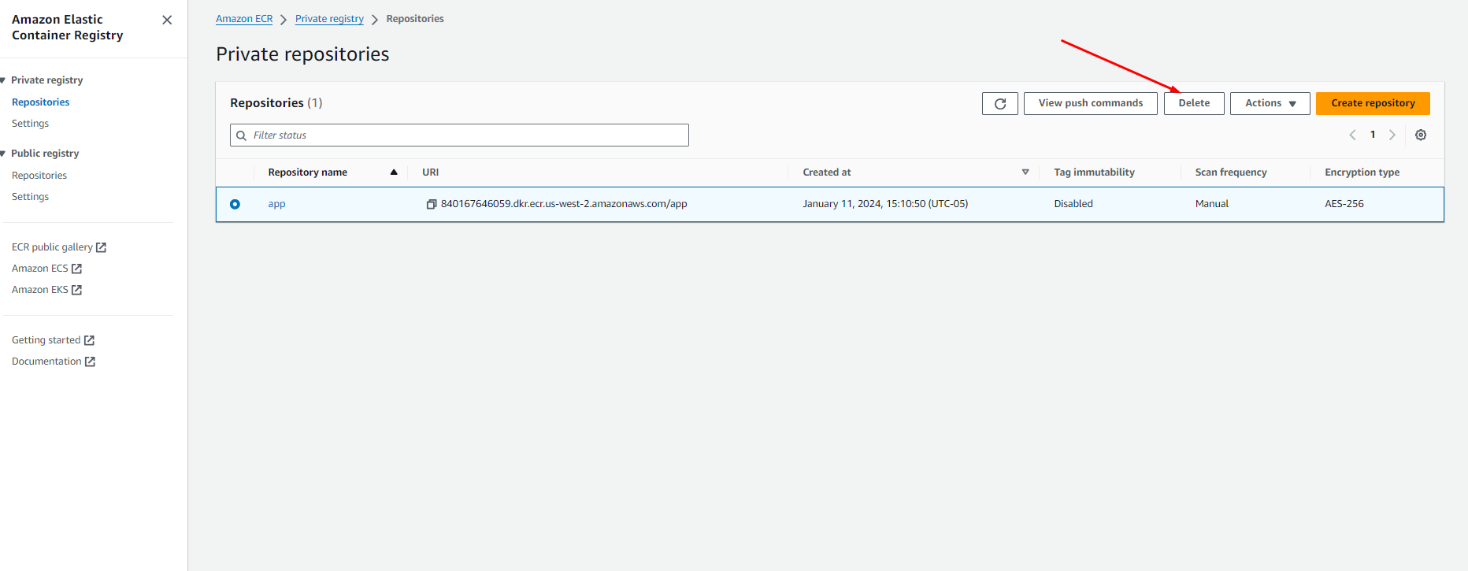

4 Eliminamos el ambiente de Cloud9